
MANUALE INSTALLAZIONE, USO E MANUTENZIONE
Staffa di supporto per pannello fotovoltaico WI-PV200-39
Art.WI-BRKP137

Versione: 0 – Data ultima versione del manuale 02-05-2026

Fabbricante: Wireless Tek Technology Ltd
Sede: Building, 3units 1801 – 1807 1812Huaqiang Era Plaza – Tangwei Community
Fuhai Street, Bao’an District, Shenzen City, Guangdong Province – China

Importatore:
Micro Tek Srl
Via R. Lombardi, 17/23 – 20072 Pieve Emanuele (MI)
VAT: 07513430152
Tel. Ufficio: +39-0257510830
E-mail: g.cappelletti@microteksrl.it
Sito web: www.microteksrl.it

Micro Tek S.r.l. esegue personalmente l’assistenza sul prodotto e potrà essere contattata ad uno dei recapiti sopra indicati.

DOCUMENTAZIONI ALLEGATE
Il prodotto descritto nella documentazione è accompagnato alla vendita:
- Dichiarazione di conformità

DICHIARAZIONE DI CONFORMITà
Il prodotto descritto nella documentazione è accompagnato alla vendita dalla dichiarazione di conformità, redatta conformemente alle legislazioni vigenti sul territorio Europeo.
PRIMA DI UTILIZZARE IN UNA QUALSIASI FORMA IL PRODOTTO, VERIFICATE LA PRESENZA DELLA DICHIARAZIONE DI CONFORMITà.
QUALORA IL PRODOTTO VENGA CEDUTO A TERZI, TUTTA LA DOCUMENTAZIONE DEVE ESSERE CONSEGNATA ASSIEME AD ESSO.

PRESENTAZIONE DEL MANUALE
Nel caso in cui venisse successivamente ceduto a terzi a qualsiasi titolo (vendita, comodato d’uso, o qualsiasi altra motivazione), il prodotto deve essere consegnato completo di tutta la documentazione.

Prima di iniziare qualsiasi operazione è necessario avere almeno letto l'intero manuale e poi approfondito l'argomento relativo alle operazioni che si intendono effettuare.

Questo manuale contiene informazioni di proprietà riservata e non può essere anche parzialmente fornito a terzi per alcun uso ed in qualsiasi forma, senza il preventivo consenso scritto della ditta Micro Tek S.r.l..
La ditta fabbricante dichiara che le informazioni contenute in questo manuale sono congruenti con le specifiche tecniche e di sicurezza del prodotto cui il manuale si riferisce.
Copia conforme di questo manuale è depositata nel fascicolo tecnico del prodotto, conservato presso la ditta fabbricante.
La ditta fabbricante non riconosce alcuna documentazione che non sia stata prodotta, rilasciata o distribuita da sé stessa o da un suo mandatario autorizzato.
Il presente manuale come tutto il fascicolo tecnico sarà conservato a cura del fabbricante per il periodo previsto dalla legge (10 anni).
Durante tale periodo potrà essere richiesta copia della documentazione che accompagna il prodotto, al momento della vendita.
L’intero fascicolo tecnico rimane disponibile per tale periodo esclusivamente per le autorità di controllo, che ne potranno richiedere copia. Trascorso tale periodo, sarà obbligo e cura di chi gestisce il prodotto, accertarsi che sia il prodotto che la documentazione, rispettino le leggi in vigore, al momento del controllo.

GARANZIA
Le norme di garanzia, elencate integralmente nel contratto d’acquisto, hanno valore soltanto se il prodotto viene impiegato nelle condizioni di uso previsto.

Fatta esclusione per gli interventi descritti alla sez. MANUTENZIONE E PULIZIA ed eseguiti con le procedure indicate, qualsiasi riparazione o modifica apportata al prodotto dall’utilizzatore o da ditte non autorizzate determina il decadimento della garanzia.
La garanzia non si estende ai danni causati da imperizia o negligenza nell'uso del prodotto, o da cattiva od omessa manutenzione.

I prodotti da noi venduti sono coperti da garanzia per quanto riguarda il prodotto alle seguenti condizioni:
1 | La garanzia è valida per un periodo di 12 mesi
2 | - Il fabbricante si assume l'impegno di riparare, o qualora non riuscisse, sostituire a propria discrezione le parti mal funzionanti o di errata fabbricazione, solo dopo un accurato controllo indispensabile per accertare le cause del malfunzionamento. Tutti i resi vanno preventivamente autorizzati dal fabbricante.
3 | - Sono sempre a carico del compratore le spese di trasporto e/o spedizione in caso di errato utilizzo dei termini di garanzia.
4 | - Durante il periodo di garanzia i prodotti sostituiti diventano di proprietà del fabbricante.
5 | Della garanzia può beneficiare chiunque possa dimostrare di essere l’acquirente a condizione che questi abbia rispettato le indicazioni di normale impiego e manutenzione contenute nel manuale e nelle schede tecniche di prodotto. La nostra responsabilità sulla garanzia scade nel momento in cui venga accertato che siano state apportate modifiche al prodotto o ne sia stato fatto un uso improprio.
6 | La garanzia non comprende danni derivati da un'eccessiva sollecitazione come, ad esempio, l’utilizzo del prodotto dopo la constatazione di un'anomalia, dall'utilizzo di metodi d'esercizio non adeguati nonché dalla mancata osservazione delle istruzioni d'uso e manutenzione.
7 | - Il fabbricante non si assume alcuna responsabilità per eventuali difficoltà che dovessero sorgere nella rivendita o nell'utilizzo all'estero dovuto alle disposizioni in vigore nel Paese in cui il prodotto è stata venduto.
8 | - Trascorso il periodo di garanzia, il prodotto o parte del prodotto difettoso deve essere consegnato a proprie spese al fabbricante per la riparazione o sostituzione e non sarà sostituito senza la prova di acquisto (fattura, copia di avvenuto pagamento); in caso contrario la parte sostituita verrà addebitata all'acquirente congiuntamente al relativo costo di manodopera.

Avviso: qualora si ritenesse necessario l’utilizzo della garanzia, Vi preghiamo di indicare i seguenti dati:
1 | Codice prodotto e numero di lotto (reperibile sul prodotto e sull’imballo)
2 | Data di acquisto e nome del distributore
3 | Descrizione dettagliata del problema

IL MANCATO RISPETTO DELLE MODALITà DI INTERVENTO ED USO DEL PRODOTTOO DESCRITTE NELLA PRESENTE DOCUMENTAZIONE, COMPORTA IL DECADIMENTO DEI TERMINI DI GARANZIA

NORME GENERALI DI SICUREZZA
Avvertenza
Qualora parte della documentazione fosse anche parzialmente mancante od illeggibile, consultate la ditta fabbricante prima di eseguire qualsiasi ulteriore operazione con e sul prodotto.
In questo capitolo sono descritte le norme generali di sicurezza da osservare durante qualsiasi operazione eseguita con il prodotto. Le procedure d’intervento, descritte nei capitoli successivi, devono essere eseguite rispettando sia le modalità di esecuzione indicate, sia le norme di sicurezza generali di questo capitolo e le norme di sicurezza negli ambienti di lavoro.
Nazioni diverse possono avere diverse normative relative alla sicurezza. Si precisa pertanto che in tutti i casi in cui le norme della documentazione fossero in conflitto oppure riduttive rispetto alle norme della nazione in cui il prodotto viene utilizzato, le norme della nazione avranno comunque valore prioritario su quelle della documentazione.
il fabbricante NON PUò ESSERE RITENUTo IN ALCUN CASO RESPONSABILE DI INCIDENTI O DANNI CONSEGUENTI ALL’USO INAPPROPRIATO del PRODOTTO, NONCHÈ DALL’INOSSERVANZA ANCHE PARZIALE DELLE NORME DI SICUREZZA E PROCEDURE DI INTERVENTO DESCRITTE NELLA DOCUMENTAZIONE.

Norme di sicurezza
Durante l’uso del prodotto potrebbero verificarsi situazioni di funzionamento non corrette e non previste dalla documentazione. Queste situazioni, del tutto anomale, possono a volte essere causate da fattori ambientali o da guasti fortuiti non prevedibili dal fabbricante.

Il manuale deve essere custodito dall’utente e dal personale che ha il compito di gestione, di manutenzione ed utilizzo del prodotto.

ATTENZIONE: poiché SAREBBE IMPOSSIBILE DESCRIVERE TUTTE LE OPERAZIONI CHE NON DEVONO O NON POSSONO ESSERE ESEGUITE, SI RITENGA CHE TUTTE LE OPERAZIONI (DIVERSE DAL NORMALE USO) CHE NON SONO ESPLICITAMENTE DESCRITTE NEL MANUALE FORNITO CON IL PRODOTTO, SONO DA CONSIDERARSI NON FATTIBILI

DESCRIZIONE

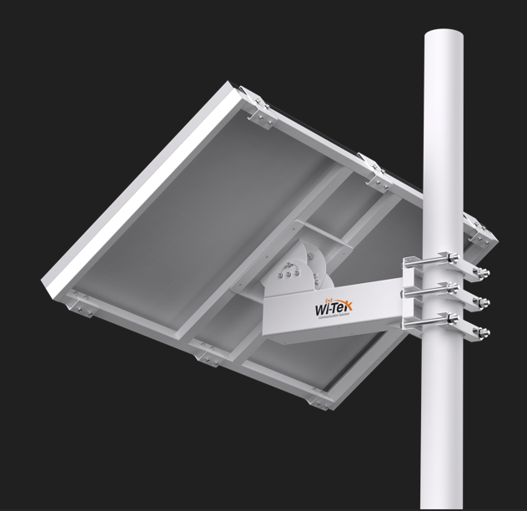

La staffa WI-BRKP137 permette di installare un pannello fotovoltaico WI-PV200-39 su pali di sostegno di sezione tonda o quadrata.

Al seguente link è possibile visualizzare il video che mostra passo, passo le istruzioni di montaggio:
https://www.wireless-tek.com/product_show.php?id=327

Il prodotto non deve mai essere messo a disposizione di bambini (soggetti al di sotto dei 14 anni di età) e di persone con limitate capacità cognitive e fisiche.

E’ bene ricordare che la messa in campo di strutture di questo tipo, destinate ad essere installate in quota e sottoposte a diverse sollecitazioni (meccaniche e ambientali), deve essere necessariamente avallata da un tecnico qualificato (ing. strutturale) che abbia verificato il corretto dimensionamento di tutte le parti in funzione delle caratteristiche del sito e del tipo di installazione: area libera da ostacoli, area urbana, altitudine (s.l.m), altezza dal suolo (m), area sismica,…

DATI TECNICI
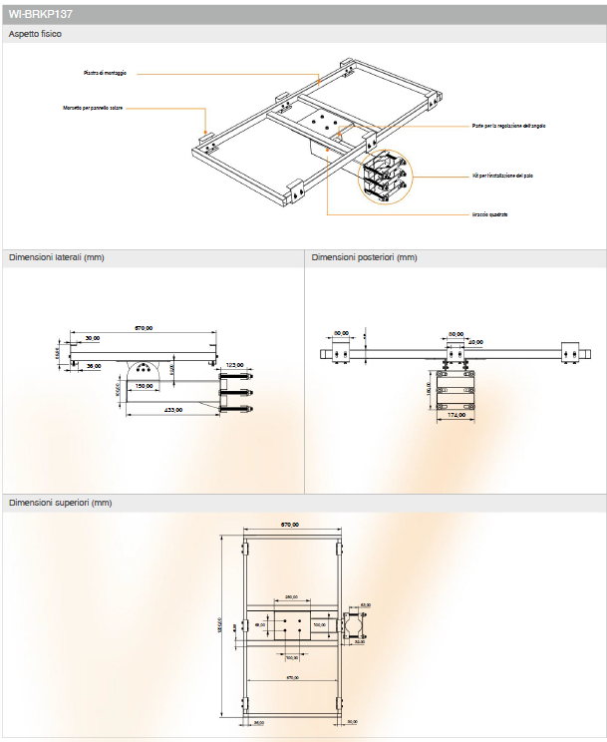

Articolo: | WI-BRKP137
Materiale | Acciaio zincato e bulloneria INOX 304
Spessore | 3 mm
Colore | Bianco
Verniciatura | a forno
Trattamento antiruggine | si
Peso | 18,0 kg
Regolazione dell'inclinazione | 0° ÷ 45°
Dimensioni del pannello fotovoltaico:
Larghezza | 1.480 mm
Altezza | 670 mm
Spessore | 30 mm
Peso del pannello | <=10 kg
Dimensioni del palo di sostegno:
Sezione quadra | 50 ÷ 80 mm
Sezione tonda | 76 ÷ 105 mm
Dimensioni imballo | 1320x740x260 mm
Peso confezione | 21,0 kg
Max pressione del vento  Verificata secondo NTC 2008* | 33 m/s

*Rapporto di prova in allegato

USO PREVISTO
Il dispositivo oggetto del documento è destinato ad essere utilizzato esclusivamente come staffa di fissaggio per pannelli fotovoltaici aventi dimensioni e peso come descritto nella tabella dei dati tecnici. La staffa a sua volta andrà ancorata ad un palo di sostegno, opportunamente dimensionato, che permetta il corretto aggancio e serraggio delle ganasce della staffa. Ogni uso improprio deve essere assolutamente evitato. Trattandosi di un dispositivo pesante, voluminoso e che presenta bordi taglienti esiste il rischio di ferirsi (schiacciamento e/o taglio degli arti). Si raccomanda di dotarsi di tutti i dispositivi di protezione individuale per assemblare e installare, in piena sicurezza, il dispositivo e il suo pannello fotovoltaico. E’ indispensabile che le operazioni vengano svolte in coppia facendosi assistere da un collega e prestando molta attenzione! In ogni caso, per qualunque informazione, non esitate a contattare il nostro reparto tecnico

USO NON PREVISTO
Non è previsto alcun uso differente da quelli descritti al paragrafo USO PREVISTO.
É inoltre assolutamente vietato:

- L'utilizzo del prodotto per applicazioni discordanti da quelle indicate in questo manuale.
- L'utilizzo del prodotto da parte di bambini (soggetti con un'età inferiore a 14 anni).
- L'utilizzo da persone che non sono in grado di discernere i pericoli che derivano da uno scorretto utilizzo del prodotto.
- Modificare e/o manomettere il prodotto.
- L'utilizzo del dispositivo per scopi diversi da quelli per è stato progettato.
- L'utilizzo del prodotto se non perfettamente integro.
- Assicurarsi sempre che durante l'uso il prodotto sia alloggiato in una posizione sicura e adeguata al fine di evitarne la caduta

IL FABBRICANTE NON PUò ESSERE RITENUTO IN ALCUN CASO RESPONSABILE DI INCIDENTI O DANNI CONSEGUENTI AD USI NON PREVISTI DEL PRODOTTO. QUALSIASI SUO USO NON PREVISTO COMPORTA, INOLTRE, IL DECADIMENTO DEI TERMINI DI GARANZIA.

Rischi Residui
In fase di progettazione, la ditta fabbricante ha effettuato un’analisi dei rischi approfondita sul prodotto oggetto del documento. Da tale analisi sono emersi dei rischi ineliminabili per la loro natura. Tali rischi sono stati quindi esaminati singolarmente e nel presente manuale sono state enfatizzate le indicazioni su come evitarli. È importante, perciò, che qualsiasi utente preposto all’utilizzo ed alla manutenzione del prodotto, abbia preventivamente letto il manuale.

IL FABBRICANTE NON PUò ESSERE RITENUTO IN ALCUN CASO RESPONSABILE DI INCIDENTI O DANNI CONSEGUENTI AD USI NON PREVISTI DEL PRODOTTO, A SEGUITO DI NEGLIGENZA DA PARTE DI UN UTENTE.

In particolare:
- Il prodotto è destinato ad un pubblico di operatori professionalmente formati e informati
- Per la propria incolumità, dotarsi di tutti i dispositivi di protezione individuale
- È assolutamente vietato apportare qualsiasi modifica al prodotto. Qualsiasi danno a persone, animali o cose derivante dall’utilizzo del prodotto modificato impropriamente da un operatore non autorizzato, solleva il fabbricante da ogni responsabilità.
- Conservare con cura il presente manuale, necessario per un corretto e sicuro utilizzo del prodotto.
- Nel caso la struttura esterna del prodotto presenti crepe, fessurazioni o ammaccature a seguito di un urto accidentale o difetto di fabbricazione, tali da renderlo pericoloso, è necessario contattare l’assistenza autorizzata e seguire le loro indicazioni.
- Tenere gli imballaggi e gli involucri del prodotto fuori dalla portata dei bambini. Smaltirli nel rispetto delle vigenti normative in materia di riciclaggio. Gli imballaggi non devono mai essere portati alla bocca.
- Il prodotto non è un giocattolo, e per nessuna ragione può e deve essere messo a disposizione dei bambini (soggetti con un’età inferiore a 14 anni).
- Tenere lontano dalla portata di persone con caratteristiche di non idoneità (persone con minore capacità di valutare i pericoli).

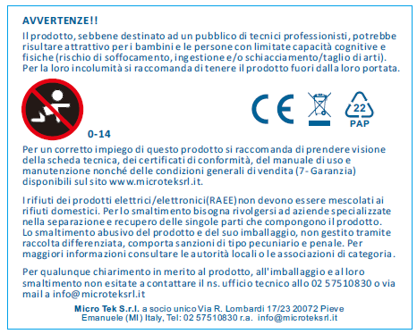

OPERAZIONI CHE COMPORTANO RISCHI PER L’OPERATORE:
Nelle operazioni di utilizzo attenersi alle norme generali antinfortunistiche.
In particolare:

Già in fase di progettazione sono state adottate soluzioni finalizzate a rendere sicuro l’impiego del prodotto in tutte le fasi di utilizzo: trasporto, regolazione, attività e manutenzione. Ciò nonostante, non tutti i possibili rischi per gli operatori e per l’ambiente sono stati eliminati, sia per motivi di ordine tecnologico (affidabilità dei dispositivi) che gestionale (difficoltà eccessive di eliminazione), di conseguenza sono segnalati i rischi residui presenti.

Nelle operazioni di installazione e manutenzione del prodotto è necessario prevedere l’uso di mezzi personali di protezione (DPI) quali:

- Guanti:
In grado di proteggere le mani da sfregamento delle mani con inerti di diversa natura, quindi bordi taglienti, spigoli vivi ed altro e da scariche elettriche nonché da schiacciamento degli arti.

- Scarpe antinfortunistiche:
Sono necessari in tutti i lavori in cui è presente il rischio di caduta di un pezzo generico potenzialmente pericoloso e Vi è il pericolo di taglio e da scariche elettriche.

-Caschetto: Da indossare quando è presente il rischio di caduta di un pezzo generico potenzialmente pericoloso sulla nuca e Vi è il pericolo di taglio e da scariche elettriche.

-Imbragatura: Per i lavori in quota.

-Funi di sicurezza: Per mettere in sicurezza il prodotto durante la fase di installazione in quota.

Quanto altro necessario per la propria sicurezza e quella degli altri.

 |  | 

IMBALLAGGIO
Il prodotto viene fornito all’interno di una confezione realizzata in cartone (scatola) per conservarlo senza che si danneggi prima dell’utilizzo. In alcuni casi la stessa confezione può essere conservata e riutilizzata per riavvolgere il prodotto dopo l’utilizzo e per ritrovare sempre i dati tecnici di prodotto
Estrarre il prodotto con attenzione dalla scatola per non danneggiarlo e smaltire l’imballaggio secondo le regole locali vigenti. Assicuratevi in modo assoluto che l’imballaggio non venga messo a disposizione di bambini.

CONDIZIONI DI UTILIZZO E CONSERVAZIONE DEL PRODOTTO
È bene tenere presente alcuni aspetti prima di utilizzare il prodotto, in particolare è necessario verificare alcuni fattori:
- La zona di stoccaggio del prodotto deve essere scelta in modo che non possa essere investita da acqua, getti di vapore ed acidi corrosivi.
- Proteggere da fonti di calore, raggi solari diretti e da agenti atmosferici.
- Intervallo di temperature di stoccaggio da -10°C a + 50°C
- Intervallo di temperature di installazione da 0°C a + 40°C
- Intervallo di temperature operativa da 0°C a +70°C
- Condizioni di umidità relativa massima dell’aria: Fino al 80% senza condensa.
- La zona di stoccaggio del prodotto deve essere preclusa ai bambini.
- Il prodotto può essere utilizzato rispettando le indicazioni sopra riportate.

MOVIMENTAZIONE
Il peso e le dimensioni di prodotto consentono di movimentarlo manualmente senza problemi. Durante l’uso assicurarsi che il prodotto e il suo imballo siano allocati in una posizione utile e sicura per i soggetti impegnati in prossimità dell’area di lavoro.
Per la movimentazione, la confezione può essere afferrata agevolmente con entrambe le mani facendo attenzione a non farla cadere perché potrebbe danneggiare in modo irreversibile il suo contenuto e/o causare ferite agli arti inferiori.

Tutto il personale addetto alla movimentazione deve indossare un abbigliamento antinfortunistico a norme, in particolare guanti,
elmetto e scarpe antinfortunistiche.

INSTALLAZIONE E COLLEGAMENTO

ATTENZIONE: assicurarsi che il dispositivo non venga mai a contatto con line elettriche sotto tensione. Trattandosi di componenti con parti metalliche potrebbero verificarsi delle scariche elettriche.

ISTRUZIONI DI MONTAGGIO STAFFA WI-BRKP137 & PANNELLO WI-PV200-39

Vi invitiamo visionare il video disponibile al link:

https://www.wireless-tek.com/product_show.php?id=327

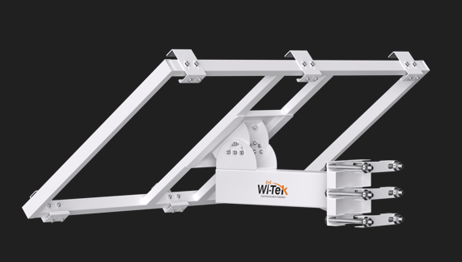

Avvertenze:
- La staffa Wl-BRKP137 è adatta esclusivamente per il pannello solare art. WI-PV200-39 (H 670 mm x L 1.480 mm e spessore 30 mm).

- Il kit, staffa + pannello, è stato verificato in grado di resistere ad una pressione del vento pari a 33 m/s. Questo parametro è influenzato da differenti fattori quali: rugosità del terreno, area aperta o urbana, altitudine del sito, regione geografica, vortici d’aria, inclinazione del pannello, .. pertanto, in assenza di maggiori dettagli, detto valore è da considerarsi puramente indicativo. E’ necessario farsi assistere da un ing. strutturale per verificare la reale resistenza al vento del kit per ciascun sito di installazione e poi determinare le dimensioni del palo di sostegno e del suo ancoraggio al suolo.

- Per l’installazione serve la collaborazione di due o più persone

- Prima dell'installazione dotarsi di tutti i dispositivi di protezione individuale (guanti, casco, scarpe antinfortunistiche, imbragatura, ….) e delimitare l’area.

- Assicurarsi che l’area interessata dalle operazioni sia adeguata, libera da ostacoli e che non vi siano persone che potrebbero rimanere infortunate causa la caduta di oggetti. Tutti gli addetti devono essere attrezzati con i dpi nonché informati e formati per svolgere le operazioni in piena sicurezza.

Attrezzi necessari:
- 2 chiavi inglesi per i bulloni a testa esagonale da 10 mm (M6) e da 19 mm (M12)
- 1 cacciavite a croce per le viti M6
- 1 metro per verificare le dimensioni del pannello
- 1 Inclinometro per regolare l’inclinazione del pannello
- Bussola

Procedura:

Estrarre le parti dall’imballo e predisporle in una zona libera da ostacoli ove sia agevole lavorare in sicurezza. Indossare tutti i dpi e delimitare l’area interessata dalle operazioni di installazione così da impedire il transito di estranei ai lavori quindi, procedere come segue:

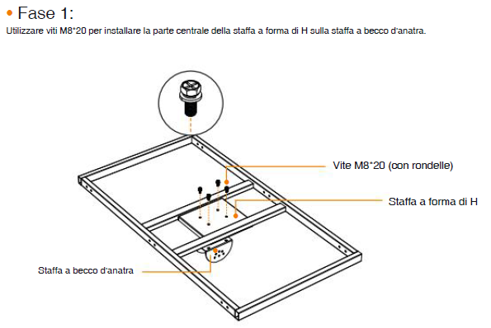

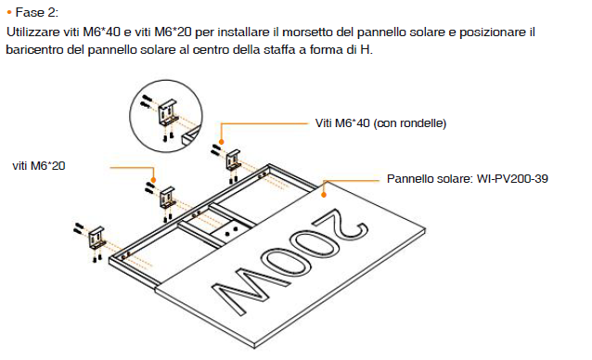

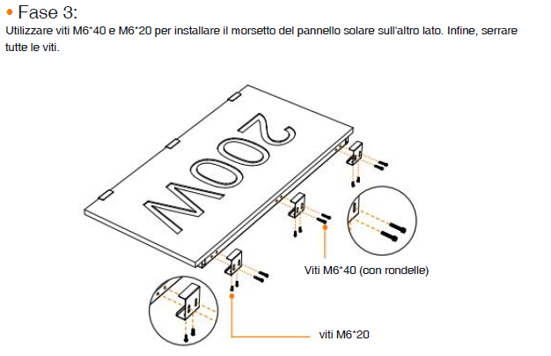

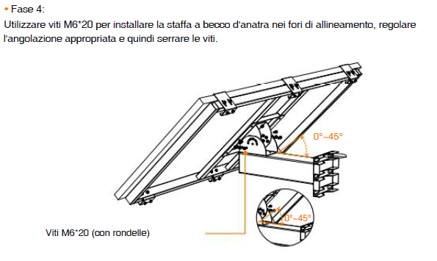

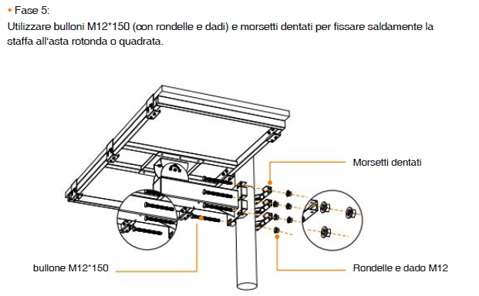

Posizionare il pannello verso sud e serrare bene i sei bulloni che bloccano il kit al palo di sostegno. Questa operazione deve essere svolta necessariamente da almeno due addetti. Si raccomanda di prevedere dei controlli cadenzati per verificare la stabilità della struttura e il corretto serraggio di tutta la viteria.

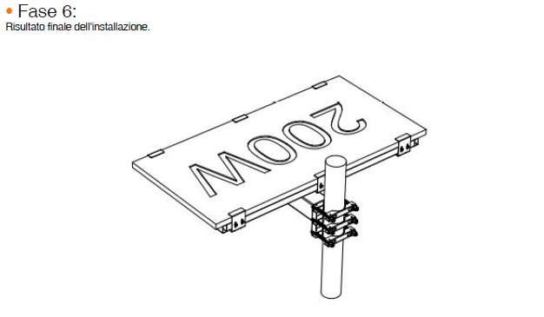

Vi invitiamo visionare il video disponibile al link:
https://www.wireless-tek.com/product_show.php?id=327

Per qualunque informazione non esitate a contattarci all’indirizzo mail info@microteksrl.it
o telefonando al 02 57510830

Rev.10/03/2026

ATTENZIONE: le operazioni di installazione del prodotto devono essere eseguite da personale formato, informato e abilitato.
L’area circostante alle operazioni deve essere messa in sicurezza segnalando la presenza del cantiere e degli addetti ai lavori.

VERIFICHE PREVENTIVE:
- Ασσιχυραρσι che le caratteristiche dimensionali, meccaniche del dispositivo e del palo di sostegno (a cui andrà ancorato) siano appropriate al tipo di installazione prima della messa in opera.
- Verificare l’integrità del prodotto prima della sua installazione. Non mettere in servizio prodotti danneggiati o non idonei
all’uso. Nel caso si riscontrassero anomalie o insorgessero dubbi di qualunque natura contattare tempestivamente il produttore.
- Eventuali certificazioni di prodotto e/o di prestazione, non menzionate nella documentazione tecnica, vanno richieste al produttore prima della messa in opera del prodotto. Potremmo non essere in grado di soddisfare richieste giunte in un secondo tempo

USO
ATTENZIONE: il prodotto non è un giocattolo e non va MAI utilizzato come tale. Per la sua forma potrebbe risultare attrattivo per i bambini con il rischio di ingestione e soffocamento. Non mettere a disposizione di persone con limitate capacità cognitive e fisiche che potrebbero usarlo in modo improprio.
Non schiacciare, non appoggiare pesi sopra al prodotto e conservarlo in luogo asciutto e a temperatura compresa tra -10°C e +50°C.

Verifiche preliminari
Verificate che le varie parti del prodotto non presentino danni fisici dovuti ad urti od abrasioni.
Controllate in modo particolare:
- che non vi siano segni o ammaccature, indicative di urti avvenuti durante il trasporto ma soprattutto prestare attenzione all’integrità di tutta la viteria e delle cerniere.

Nel caso si riscontrino dei danni/anomalie, interrompete la procedura in corso e segnalate la natura dei danni riscontrati all’ufficio supporto clienti del fabbricante.

Procedure di utilizzo
Nel caso si verificasse una qualsiasi anomalia o problema durante una fase di utilizzo del prodotto si raccomanda di seguire la seguente procedura:

- sospendere l’utilizzo.
- Contattare immediatamente l’assistenza tecnica.

IL FABBRICANTE NON PUò ESSERE RITENUTO IN ALCUN CASO RESPONSABILE DI INCIDENTI O DANNI CONSEGUENTI AD UN ERRATO UTILIZZO DEL PRODOTTO.

UTILIZZO
Come già ribadito l’uso di questi prodotti è riservato a personale tecnico formato, informato e abilitato. Ciò non impedisce che qualche neofita si cimenti nella sua installazione. IN QUESTA REMOTA EVENTUALITA’ E PER NOI MOLTO DIFFICILE IPOTIZZARE I RISCHI A CUI IL SOGGETTO POTREBBE ESPORSI SEBBENE QUESTI SIANO OGGETTIVAMENTE ASCRIVIBILI ESCLUSIVAMENTE AD UN USO IMPROPRIO DEL PRODOTTO. Ultimata la fase di installazione: assemblaggio della staffa, inserimento del pannello e ancoraggio del tutto al palo di sostegno con il serraggio di tutta la viteria. Per mezzo dell’apposito cavo, collegare il pannello alle apparecchiature che deve alimentare avendo prima verificato sul manuale di queste le disposizioni del/dei produttori per operare in sicurezza.

IL FABBRICANTE NON PUÒ ESSERE RITENUTO IN ALCUN CASO RESPONSABILE DI INCIDENTI O DANNI CONSEGUENTI ALL’UTILIZZO
DEL PRODOTTO CONNESSO A DISPOSITIVI COLLEGATI A UN IMPIANTO DI ALIMENTAZIONE ELETTRICO NON CONFORME AI
REQUISITI DI LEGGE.

MANUTENZIONE E PULIZIA

Sicurezza
Le operazioni di manutenzione devono essere eseguite da personale che preventivamente abbia letto il manuale.
Il sistema d’illuminazione (naturale e/o artificiale) della zona in cui si effettuano le operazioni deve essere adeguato (consigliato ≥200 lux).

La staffa, a differenza del pannello fotovoltaico che va pulito periodicamente, non necessita di alcuna pulizia ma è necessario prevedere delle visite periodiche per verificarne il buono stato di conservazione e il serraggio/integrità della viteria e delle cerniere.

ATTENZIONE:
- Non utilizzare, spazzole solventi o detergenti abrasivi o corrosivi.

Per qualsiasi intervento di manutenzione e pulizia, oltre alle indicazioni contenute nel presente manuale, devono essere rispettate le norme di sicurezza generali ed eventualmente le norme di sicurezza generali sul lavoro vigenti nel luogo in cui tali operazioni vengono svolte.

Manutenzioni straordinarie
Fatto salvo quanto indicato sopra (sicurezza) per questo dispositivo non sono previste manutenzioni straordinarie. Tipicamente, a fine vita, viene smaltito per essere sostituiti con uno nuovo. Il pannello fotovoltaico deve essere smaltito come previsto nel regolamento RAEE per mezzo di società dedicate al riciclo delle varie parti che lo compongono. In caso di necessità consultate il servizio tecnico del fabbricante per ricevere le istruzioni adeguate alla situazione.

Tutti gli interventi, ordinari o straordinari, devono comunque essere effettuati da personale specializzato, formato, informato e autorizzato.

MESSA FUORI SERVIZIO

Disattivazione del prodotto
Il prodotto è realizzato e costruito secondo criteri di robustezza, durata e flessibilità che, qualora siano rispettate le raccomandazioni d’uso, ne garantiscono un tempo di vita prolungato nel tempo. Una volta raggiunta la fine della sua vita tecnica ed operativa deve essere messo fuori servizio in condizioni di non poter essere comunque più utilizzato per gli scopi per cui a suo tempo era stato progettato e costruito, rendendo comunque possibile il riutilizzo delle materie prime che lo costituiscono.

IL FABBRICANTE NON SI ASSUME ALCUNA RESPONSABILITà PER DANNI A PERSONE O COSE DERIVANTI DAL RIUTILIZZO DI SINGOLE PARTI DEL PRODOTTO PER FUNZIONI DIFFERENTI DA QUELLE ORIGINALI. IL FABBRICANTE RIFIUTA QUALUNQUE RICONOSCIMENTO, IMPLICITO O ESPLICITO, DI IDONEITà A SCOPI SPECIFICI DI PARTI DEL PRODOTTO RIUTILIZZATE DOPO LA DEFINITIVA DISATTIVAZIONE IN VISTA DI UN SUO SMALTIMENTO.

Smaltimento
La possibilità di riutilizzare alcune parti del prodotto è subordinata alla totale responsabilità dell’utilizzatore.

Nell’etichetta è stato riportato il simbolo indicato nel D.Lgs. n.49 del 14 Marzo 2014 che recepisce la direttiva 2012/19/UE, il quale indica la necessità di smaltire il prodotto nei rifiuti differenziati, nello specifico nei rifiuti di tipo elettrico ed elettronico. In caso contattare il centro di raccolta rifiuti situato nella Vostra zona.



Per lo smaltimento dell’imballaggio, osservare le istruzioni riportate sull’etichetta ambientale:
Non disperdere in alcun modo né gli involucri né il prodotto nell’ambiente.

IL FABBRICANTE NON è IN ALCUN MODO RESPONSABILE DI DANNI CAUSATI DAL PRODOTTO SE NON UTILIZZATO NELLA VERSIONE INTEGRALE E PER GLI USI E LE MODALITà D’USO SPECIFICATE NEL PRESENTE MANUALE. IL FABBRICANTE NON è IN ALCUN MODO RESPONSABILE DI ALCUN DANNO A PERSONE O COSE DERIVANTE DAL RECUPERO DI PARTI DEL PRODOTTO UTILIZZATE DOPO IL SUO SMALTIMENTO.

